清华大学深圳研究生院
2015年秋季学期重点用人单位校园招聘会邀请函

尊敬的用人单位：
清华大学深圳研究生院定于2015年9月16日（周三）召开重点用人单位校园招聘会，届时将有大学城（清华大学深圳研究生院、哈尔滨工业大学深圳研究生院、北京大学深圳研究生院、中国科学院深圳先进技术研究院）的硕士、博士研究生参会应聘。
为了帮助毕业生顺利就业，协助用人单位招聘人才，同时更好地对用人单位进行宣传，我们真诚邀请贵单位参加我院重点用人单位校园招聘会。我们真诚期盼着与您的愉快合作！
（重点用人单位是指在本行业内处于领先地位的用人单位）

一、招聘会时间：2015年9月16日（周三） 13:30—17:30

二、招聘会地点：清华大学深圳研究生院荷园2号楼一层大厅（深圳市南山区西丽 深圳大学城 清华校区）

三、用人单位招聘须知
1、请参会单位在2015年9月11日（周五）17：00前将招聘会回执（请见附件1）以word文本的形式发到career@sz.tsinghua.edu.cn,邮件主题请注明：重点用人单位招聘会信息。
首次参加我院重点用人单位招聘会或未在我院发布过招聘信息的单位请提供营业执照和组织机构代码证扫描件E-mail至career@sz.tsinghua.edu.cn（推荐使用），或复印件传真至0755-26036136。
2、本次招聘活动将由清华大学深圳研究生院统一安排。由于展位数量有限，请报名参会的单位尽早反馈相关信息，主办方将对相关资料进行审核，9月14日通过邮件形式反馈审核结果。
3、用人单位需向毕业生如实介绍本单位的基本情况或提供单位基本情况的材料，以便毕业生了解用人单位的发展状况、岗位需求、工作条件及工资待遇情况。
4、校园招聘后，请用人单位将选择我院毕业生的情况及时通报给我院就业办，以便我们及时了解毕业生就业状况。并应留给毕业生必要的时间考虑，避免因各种原因引起的协议争议或违约。
5、用人单位与毕业生经过双向选择达成一致意见签订就业协议时，协议约定的内容不得违背国家的就业方针、政策和学校有关就业的政策规定，若双方有协议以外的其他合法约定，应附加备注说明，同时双方签字认定，以维护双方的权益。

四、大会服务
1、本次招聘会不收取任何参展会务费。
2、提供标准展位1个（2m*2m），每展位配备1张桌子、2把椅子，门楣标示参会单位名称。
3、招聘宣传：清华大学深圳研究生院就业信息网站免费发布参会单位招聘信息。
招聘现场参会单位可在展位内张贴宣传海报，在展位上发放宣传资料（宣传海报和资料请单位自行准备），海报建议规格W0.9m*H1.2m（加上两个侧面，最多可以张贴6张）。另外现场如有更多宣传需求（如户外展架、易拉宝等）需自行设计并制作。
会后参会单位可根据需要在我院就业信息网站发布面试及录用等通知。

五、报到
1、参会单位请于9月16日上午12:30－13:30直接到会场报到并布展。
2、单位参会展位号，将于9月14日以邮件形式发送至联系人邮箱，并在清华大学深圳研究生院就业信息网站上公布，请及时关注。

六、交通路线
1、驾车
罗湖方向：
线路一：沿留仙大道西行至丽水路，右转驶入，沿丽水路行约2.5千米至清华校区东门，左转驶入清华校区。
线路二：沿留仙大道西行至大学城东南门，右转驶入夏青路，沿夏青路行约600米至春华路左转，沿春华路行约500米至清华校区。
南山方向：
线路：沿留仙大道东行至大学城东南门，左转驶入夏青路，沿夏青路行约600米至春华路左转，沿春华路行约500米至清华校区。
2、步行
乘地铁至大学城地铁站下，C出口，沿丽山路直行约500米右转入平山一路，行约400米至哈尔滨工业大学研究生院大门左转进，穿过哈工大校区，行约500米，过桥即清华校区。全程步行约20分钟。
3、乘公交车
乘地铁至大学城地铁站下，C出口出即丽山路南公交站，乘B736坐至清华园区站下，由于修路公车会绕路行驶，下车即清华校区。
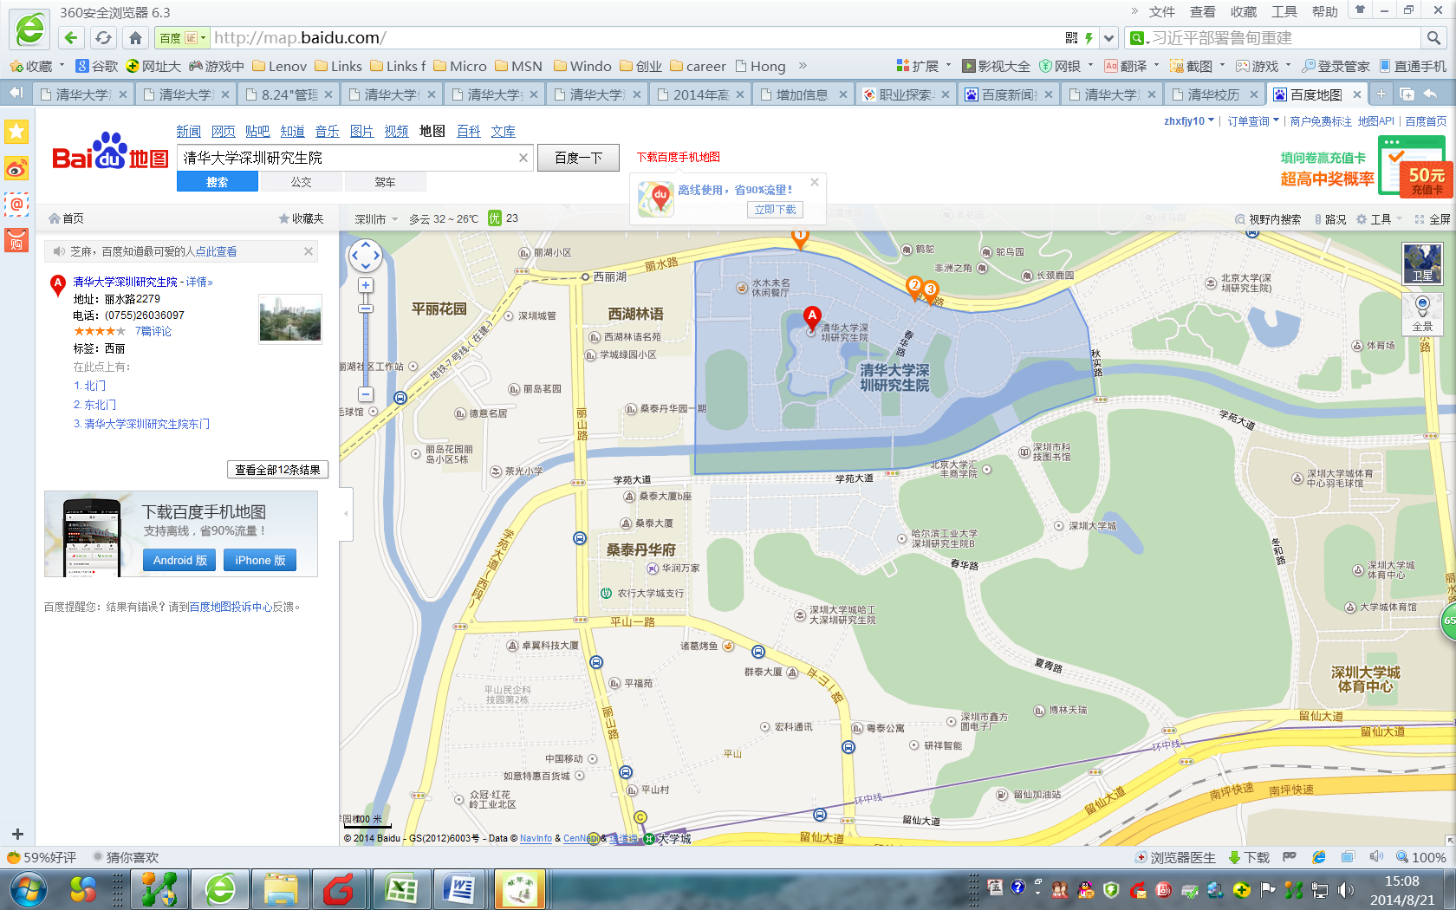

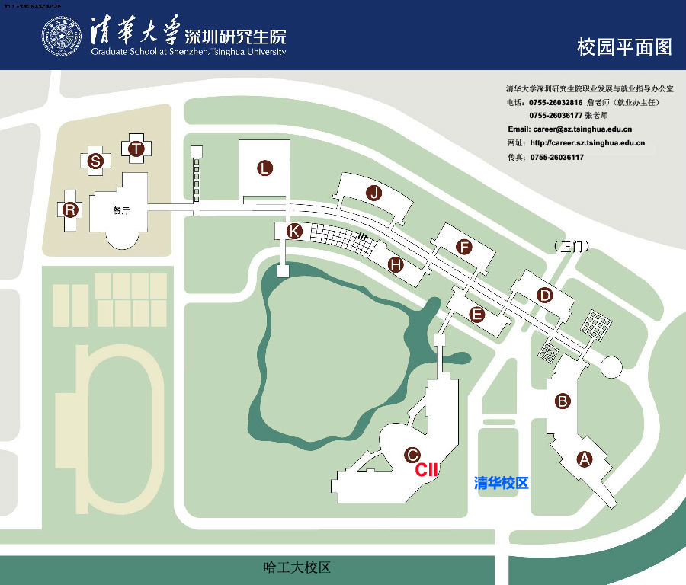

七、联系方式
清华大学深圳研究生院职业发展与就业指导办公室
电话：0755-26032816詹老师
0755-26036177 张老师
Email: career@sz.tsinghua.edu.cn（推荐使用）
网址：http://career.sz.tsinghua.edu.cn
传真：0755-260361136

